**Lasagne bolognese**

[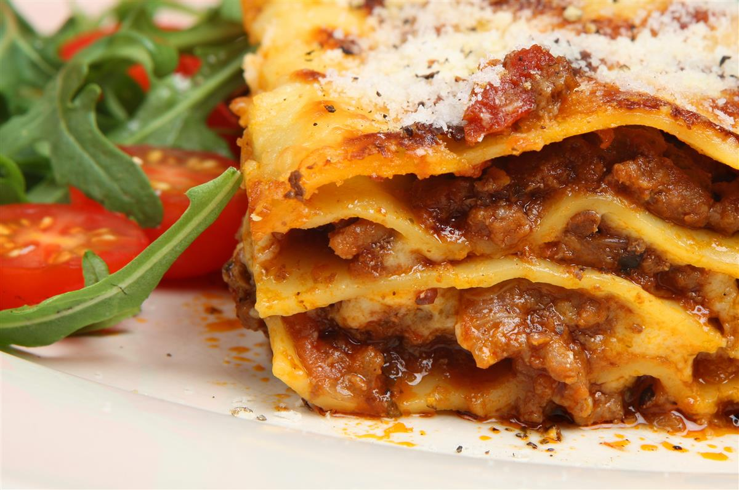](https://recepti-api.index.hr/img/preview/large/recipe/964daaa6-bdf8-4093-85ed-28b6cfc10112/shutterstock_44923222.jpg)

**Sastojci**

**Bolognese umak**

5 žlica maslinovog ulja

1 veći crveni luk

1 mrkva

1000 g mljevene junetine

250 ml pasirane rajčice

750 ml vode ili temeljca

vegeta

sol

papar

**Beschamel umak**

50 g maslaca

4 žlice glatkog brašna

1 l mlijeka

sol

papar

muškatni oraščić

**Slaganje**

500 g listova za lazanje (ako su svježi moraju biti debeli s jajima)

**Priprema**

**Skuhajte bolognese umak**

Na ulju dinstajte nasjeckano povrće, dodajte meso, pustite da se uz miješanje zapeče sa svih strana, dodajte rajčicu, temeljac ili vodu i začine.

Uz povremeno miješanje kuhajte oko 45 minuta u polupoklopljenom loncu na srednje jakoj vatri.

Neka umak bude dosta tekuć, listovi za lazanje će upiti tekućinu tijekom pečenja.

**Skuhajte beschamel umak**

Maslac rastopite, dodajte brašno, uz miješanje prepržite brašno oko minutu, dodajte mlijeko (zagrijano, ali ako vam se ne da još i to raditi, ne trebate), sol, papar i muškatni oraščić.

Miješajte pjenjačom da nestanu eventualne grudice, pa ugasite vatru kad zakuha.

**Složite ih i idu na pečenje**

Vatrostalnu posudu dimenzija otprilike 25 cm x 40 cm premažite maslacem i stavite malo beschamela. Na to listove za lazanje, tako da napravite sloj koji ćete opet preliti s malo beschamela i bolognese umaka.

Taj postupak ponavljajte dok ne potrošite sve sastojke. Dakle - listovi, beschamel, bolognese.

Na vrhu treba biti samo beschamel, a možete posipati ribanim sirom ili parmezanom ako želite.

Pecite u pećnici zagrijanoj na 200°C 45 minuta. Dobit će hrskavu koricu. Prije jela ih pustite da se prohlade, oko 15 minuta.